COMPUTADORA PORTÁTIL AVANZADA (ZONA 1)

COMPUSER

Procesador Procesador (8 núcleos, 8 Hilos, velocidad base 4.0 GHz) o superior

Memoria 16 GB DDR-4 2600 MHz o superior

Pantalla Pantalla LED IPS Y/O TECNOLOGIA EQUIVALENTE de 14 pulgadas (diagonal) o superior, Resolución full HD

Video Gráficos dedicados 4GB o superior

Cámara Cámara y micrófono Integrada

Disco duro 512 SSD, 500MB/s en adelante o superior

Conectividad Integrada Wi-Fi IEEE 802.11

Puertos 1 puerto rj45 para red Ethernet 10/100/1000 BaseT o adaptador

Tecnología inalámbrica Bluetooth

1 salida VGA o HDMI o DISPLAY PORT o USB-C

2 USB o más (mínimo, 1 de los puertos velocidad 3.0)

Sistema Operativo Windows 10 PRO (instalado de fábrica y con su licencia), o su equivalente en OSX. Contar con opción de restauración a configuración de fábrica del Sistema Completo. Módulo de plataforma segura (TPM versión 2.0) o en su defecto Windows 11.

Criterios Ambientales de Cumplimiento Obligatorio Tener un sello de conformidad que evidencie la

eficiencia energética del producto, como el Energy Star o equivalente.

La memoria de la computadora, así como el disco duro, deben estar accesibles para ser cambiados cuando se requiera mejoras (upgrades) Si el equipo cuenta con Puertos externos, también deben estar accesibles para ser sujetos de cambio en caso de ser requerido.

En caso de reparaciones, durante el plazo de garantía, el proveedor es responsable de llevarse las partes cambiadas y brindarles una disposición adecuada

Cada oferente deberá presentar certificación autenticada emitida por el fabricante, de que es Distribuidor Directo y Canal Autorizado de Servicio de la marca de las estaciones de trabajo (microcomputadoras). No se aceptarán certificaciones de terceros.

Accesorios Debe contar mouse óptico USB de la misma marca, maletín o Mochila

Batería Litio, larga duración

Garantía 3 años en piezas y mano de obra

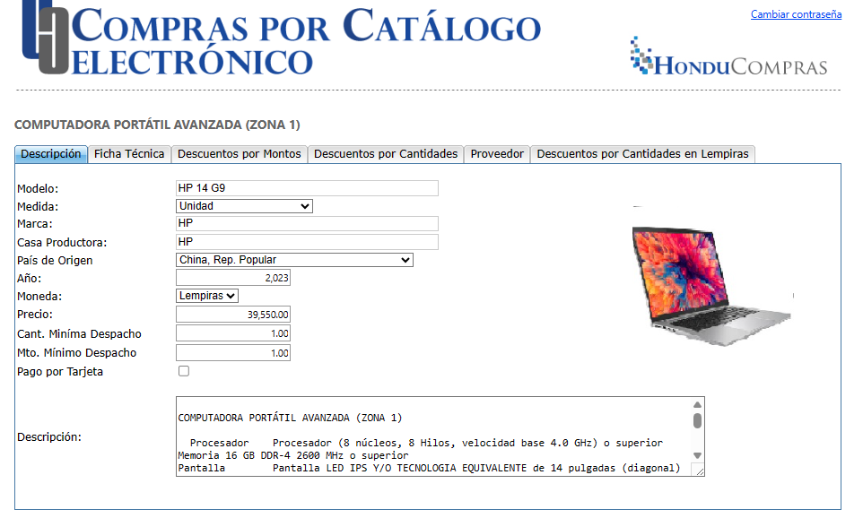

COMPUTADORA PORTÁTIL AVANZADA (ZONA 1)

EMPRESA RANDOM

Procesador Procesador (8 núcleos, 8 Hilos, velocidad base 4.0 GHz) o superior

Memoria 16 GB DDR-4 2600 MHz o superior

Pantalla Pantalla LED IPS Y/O TECNOLOGIA EQUIVALENTE de 14 pulgadas (diagonal) o superior, Resolución full HD

Video Gráficos dedicados 4GB o superior

Cámara Cámara y micrófono Integrada

Disco duro 512 SSD, 500MB/s en adelante o superior

Conectividad Integrada Wi-Fi IEEE 802.11

Puertos 1 puerto rj45 para red Ethernet 10/100/1000 BaseT o adaptador

Tecnología inalámbrica Bluetooth

1 salida VGA o HDMI o DISPLAY PORT o USB-C

2 USB o más (mínimo, 1 de los puertos velocidad 3.0)

Sistema Operativo Windows 10 PRO (instalado de fábrica y con su licencia), o su equivalente en OSX. Contar con opción de restauración a configuración de fábrica del Sistema Completo. Módulo de plataforma segura (TPM versión 2.0) o en su defecto Windows 11.

Criterios Ambientales de Cumplimiento Obligatorio Tener un sello de conformidad que evidencie la

eficiencia energética del producto, como el Energy Star o equivalente.

La memoria de la computadora, así como el disco duro, deben estar accesibles para ser cambiados cuando se requiera mejoras (upgrades) Si el equipo cuenta con Puertos externos, también deben estar accesibles para ser sujetos de cambio en caso de ser requerido.

En caso de reparaciones, durante el plazo de garantía, el proveedor es responsable de llevarse las partes cambiadas y brindarles una disposición adecuada

Cada oferente deberá presentar certificación autenticada emitida por el fabricante, de que es Distribuidor Directo y Canal Autorizado de Servicio de la marca de las estaciones de trabajo (microcomputadoras). No se aceptarán certificaciones de terceros.

Accesorios Debe contar mouse óptico USB de la misma marca, maletín o Mochila

Batería Litio, larga duración

Garantía 3 años en piezas y mano de obra

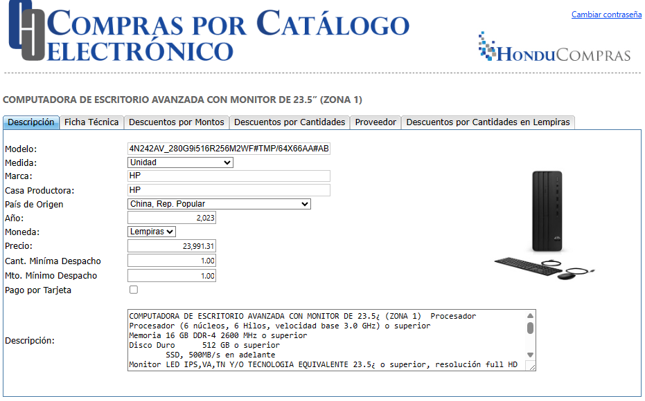

EMPRESA COMPUSER

COMPUTADORA DE ESCRITORIO AVANZADA CON MONITOR DE 23.5¿ (ZONA 1) Procesador Procesador (6 núcleos, 6 Hilos, velocidad base 3.0 GHz) o superior

Memoria 16 GB DDR-4 2600 MHz o superior

Disco Duro 512 GB o superior

SSD, 500MB/s en adelante

Monitor LED IPS,VA,TN Y/O TECNOLOGIA EQUIVALENTE 23.5¿ o superior, resolución full HD

compatible con puertos del CPU

Video Al menos: 1 VGA (opcional), 1 HDMI y/o 1 Display Port (compatible con el monitor)

Video integrado, Chip de video Integrado 256 MB o superior

Puertos del Board Al menos: 1 VGA (opcional), 1 HDMI y/o 1 Display Port (compatible con el monitor)

Mínimo 4 Puertos USB 3.0

Puertos de audio integrados Mic, Line Out mínimo

Comunicación 1 puerto rj45 para red Ethernet 10/100/1000 Base o superior, Tarjeta de red inalámbrica Wi-Fi 802.11n integrada o superior

Unidad Óptica DVD +/-RW o superior (interna o externa) (opcional)

Mouse 1 Mouse óptico de 2 botones y el Scroll

Teclado Teclado Estándar Español de 101 teclas o más

Alimentación 120 volts, 60 Hz

Tipo de Gabinete Torre y/o SFF

Sistema Operativo y condiciones generales Windows 10 PRO (instalado de fábrica y con su licencia), o su equivalente en OSX. Contar con opción de restauración a configuración de fábrica del Sistema Completo. Módulo de plataforma segura (TPM versión 2.0) o en su defecto Windows 11.

Normas El proceso de fabricación de los equipos deberá cumplir con las Normas ISO 9001:2000 y 14001.

Criterios Ambientales de Cumplimiento Obligatorio tener un sello de conformidad que evidencie la

eficiencia energética del producto, como el Energy Star o equivalente.

La memoria de la computadora, así como el disco duro, deben estar accesibles para ser cambiados cuando se requiera mejoras (upgrades) Si el equipo cuenta con Puertos externos, también deben estar accesibles para ser sujetos de cambio en caso de ser requerido.

En caso de reparaciones, durante el plazo de garantía, el proveedor es responsable de llevarse las partes cambiadas y

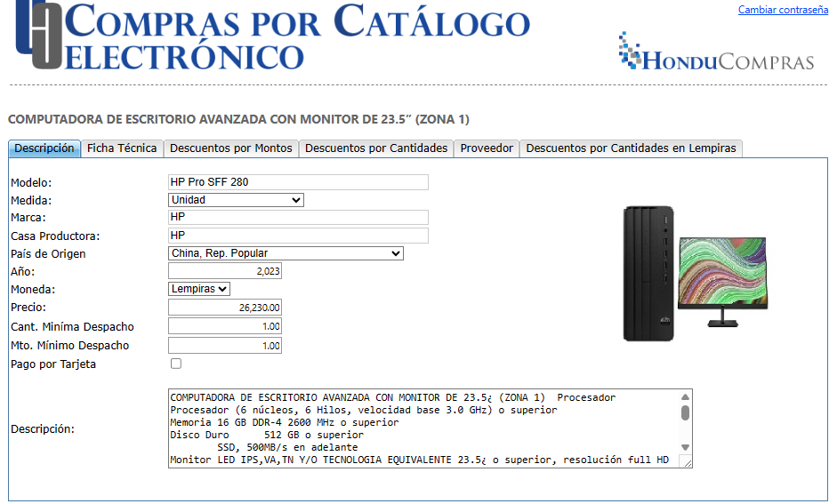

EMPRESA RANDOM

COMPUTADORA DE ESCRITORIO AVANZADA CON MONITOR DE 23.5¿ (ZONA 1) Procesador Procesador (6 núcleos, 6 Hilos, velocidad base 3.0 GHz) o superior

Memoria 16 GB DDR-4 2600 MHz o superior

Disco Duro 512 GB o superior

SSD, 500MB/s en adelante

Monitor LED IPS,VA,TN Y/O TECNOLOGIA EQUIVALENTE 23.5¿ o superior, resolución full HD

compatible con puertos del CPU

Video Al menos: 1 VGA (opcional), 1 HDMI y/o 1 Display Port (compatible con el monitor)

Video integrado, Chip de video Integrado 256 MB o superior

Puertos del Board Al menos: 1 VGA (opcional), 1 HDMI y/o 1 Display Port (compatible con el monitor)

Mínimo 4 Puertos USB 3.0

Puertos de audio integrados Mic, Line Out mínimo

Comunicación 1 puerto rj45 para red Ethernet 10/100/1000 Base o superior, Tarjeta de red inalámbrica Wi-Fi 802.11n integrada o superior

Unidad Óptica DVD +/-RW o superior (interna o externa) (opcional)

Mouse 1 Mouse óptico de 2 botones y el Scroll

Teclado Teclado Estándar Español de 101 teclas o más

Alimentación 120 volts, 60 Hz

Tipo de Gabinete Torre y/o SFF

Sistema Operativo y condiciones generales Windows 10 PRO (instalado de fábrica y con su licencia), o su equivalente en OSX. Contar con opción de restauración a configuración de fábrica del Sistema Completo. Módulo de plataforma segura (TPM versión 2.0) o en su defecto Windows 11.

Normas El proceso de fabricación de los equipos deberá cumplir con las Normas ISO 9001:2000 y 14001.

Criterios Ambientales de Cumplimiento Obligatorio tener un sello de conformidad que evidencie la

eficiencia energética del producto, como el Energy Star o equivalente.

La memoria de la computadora, así como el disco duro, deben estar accesibles para ser cambiados cuando se requiera mejoras (upgrades) Si el equipo cuenta con Puertos externos, también deben estar accesibles para ser sujetos de cambio en caso de ser requerido.

En caso de reparaciones, durante el plazo de garantía, el proveedor es responsable de llevarse las partes cambiadas y

EMPRESA COMPUSER

MULTIFUNCIONAL DE TANQUE DE TINTA A COLOR TIPO 1 (ZONA 1) Conectividad 1 USB 2.0 y con acceso a wifi (802.11 b/g/n)

Velocidad de Impresión Impresora 15-33 ppm B/N y Color

Resolución de Escáner 600 x 600 DPI o superior

Escáner ADF y cama plana

Multitarea Requerido Completa

OS/Compatibilidad Windows® 10 o Superior, Mac OS y (Linux opcional).

Interface USB 2.0 (Debe incluir el cable) de al menos 6 pies

Acceso de red Wifi (802.11 b/g/n)

Alimentador del Papel Mínimo una Bandeja universal con capacidad mínima de 100 páginas (8.5x11 y 8.5x14)

Consumible Garantizar disponibilidad de los consumibles y respuestas en el mercado nacional por lo mínimo 5 años en base a la vida útil del equipo

A efecto de implementar el principio de Mejor Valor del Dinero se deberá incluir en el Precio de Venta del equipo, el costo de diez (10) tóner de Botella de tinta, originales del mismo fabricante de la Multifuncional

Tóner

Ubicación Geográfica del Centro de Servicio Autorizado En las ciudades más importantes de las zonas que participe

Criterios Ambientales de Cumplimiento Obligatorio El modelo ofertado debe tener un sello de conformidad que evidencie la eficiencia energética del producto, como el Energy Star o equivalente.

Debe ser capaz de imprimir en modo dúplex (por ambos lados de la hoja) El adjudicatario deberá capacitar a los usuarios sobre el uso del equipo y cómo aprovechar sus opciones de ahorro de energía, impresión dúplex (se debería indicar el mínimo de personas que se deben capacitar)

En caso de reparaciones, durante el plazo de garantía, el proveedor es responsable de llevarse las partes cambiadas y brindarles una disposición adecuada

Cada oferente deberá presentar certificación autenticada emitida por el fabricante, de que es Distribuidor Directo y Canal Autorizado de Servicio de la marca del equipo ofertado. No se aceptarán certificaciones de terceros.

Aportar declaración jurada (respalda por la información técnica que provea el fabricante, la cual de

EMPRESA RANDOM

MULTIFUNCIONAL DE TANQUE DE TINTA A COLOR TIPO 1 (ZONA 1) Conectividad 1 USB 2.0 y con acceso a wifi (802.11 b/g/n)

Velocidad de Impresión Impresora 15-33 ppm B/N y Color

Resolución de Escáner 600 x 600 DPI o superior

Escáner ADF y cama plana

Multitarea Requerido Completa

OS/Compatibilidad Windows® 10 o Superior, Mac OS y (Linux opcional).

Interface USB 2.0 (Debe incluir el cable) de al menos 6 pies

Acceso de red Wifi (802.11 b/g/n)

Alimentador del Papel Mínimo una Bandeja universal con capacidad mínima de 100 páginas (8.5x11 y 8.5x14)

Consumible Garantizar disponibilidad de los consumibles y respuestas en el mercado nacional por lo mínimo 5 años en base a la vida útil del equipo

A efecto de implementar el principio de Mejor Valor del Dinero se deberá incluir en el Precio de Venta del equipo, el costo de diez (10) tóner de Botella de tinta, originales del mismo fabricante de la Multifuncional

Tóner

Ubicación Geográfica del Centro de Servicio Autorizado En las ciudades más importantes de las zonas que participe

Criterios Ambientales de Cumplimiento Obligatorio El modelo ofertado debe tener un sello de conformidad que evidencie la eficiencia energética del producto, como el Energy Star o equivalente.

Debe ser capaz de imprimir en modo dúplex (por ambos lados de la hoja) El adjudicatario deberá capacitar a los usuarios sobre el uso del equipo y cómo aprovechar sus opciones de ahorro de energía, impresión dúplex (se debería indicar el mínimo de personas que se deben capacitar)

En caso de reparaciones, durante el plazo de garantía, el proveedor es responsable de llevarse las partes cambiadas y brindarles una disposición adecuada

Cada oferente deberá presentar certificación autenticada emitida por el fabricante, de que es Distribuidor Directo y Canal Autorizado de Servicio de la marca del equipo ofertado. No se aceptarán certificaciones de terceros.

Aportar declaración jurada (respalda por la información técnica que provea el fabricante, la cual de